Муниципальное бюджетное общеобразовательное учреждение
«Основная общеобразовательная школа с. Руновка Кировского района»

ПРИКАЗ

От «_16__» _октября__2023г. № _67__

О назначении ответственных за реализацию мероприятий, направленных на повышение функциональной грамотности обучающихся

ПРИКАЗЫВАЮ:
1. Назначить ответственным лицом за реализацию мероприятий по повышению качества обучения функциональной грамотности обучающихся в «МБОУ ООШ с.Руновка» Мингазову Н.Н.
2. Назначить ответственных: читательская грамотность, ответственное лицо - Ильчук Ирина Федоровна;
естественно-научная грамотность, ответственное лицо – Мингазова Наталья Николаевна;
математическая грамотность, ответственное лицо -Черненко Алла Дмитриевна, Хохлова Наталья Павловна;
финансовая грамотность, ответственное лицо – Филимонова Елена Евгеньевна;
креативное мышление, ответственное лицо – Баженова Оксана Андреевна;
глобальные компетенции, ответственное лицо – Ильчук Елена Германовна.
2.2. разместить на сайте общеобразовательной организации в разделе «Функциональная грамотность» приказ о назначении лиц, ответственных за реализацию мероприятий по повышению качества обучения функциональной грамотности, план мероприятий, направленных на формирование и оценку функциональной грамотности обучающихся.
3. Контроль за исполнением настоящего приказа оставляю за собой.

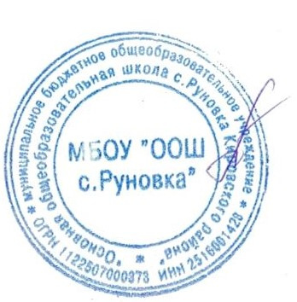

Директор МБОУ «ООШ с. Руновка» __________________________Черненко А. Д.

